电 能 表 的 工 作 原 理

电能表的内部结构如图所示，主要由五部分组成：电流线圈1（跟负载串联着）、电压线圈2（跟负载并联着）、铝盘3、永久磁铁4和计数机构5（图中只画了传动齿轮）。当电流线圈和电压线圈中通过交流电的时候，铝盘因电磁感应而旋转。铝盘的转速跟电流和电压的乘积成正比，即跟电功率成正比。铝盘转动时带动计数机构，永久磁铁是用来阻尼铝盘转动的。
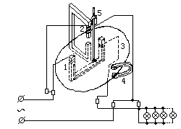

一般电能表可以直接从表上读出所消耗的电能数，但是有些用在较大的电力电路中的电能表，电路消耗的电能不是直接从表上读出，而是把表上的读数乘上一个系数，这个系数通常就标在表上。

